Метод изучения потока в ударной трубе съёмкой высокоскоростной камерой
трассирующих частиц
Татаренкова Дарья Илларионовна
Студент (магистр)
Московский государственный университет им. М.В. Ломоносова,
физический факультет, Москва, Россия
E–mail: tatarenkova.darya@yandex.ru
Для правильной интерпретации экспериментов в ударных трубах необходимо знать структуру потока за фронтом ударной волны (УВ) в реальной неидеализированной трубе. Зная распределение скоростей, можно вычислить распределение термодинамических параметров: давления, плотности, температуры. Структура течения газа в ударной трубе зависит от состава газов, соотношения размеров камер высокого и низкого давления. Волна разрежения распространяется в сторону противоположную УВ, достигает торца камеры высокого давления (КВД), отражается от него (в зависимости от длины КВД на это будет затрачено различное время) и начинает догонять основной поток. По мере продвижения волны разрежения различные части потока замедляются. Если камера высокого давления достаточно короткая или соотношение давлений в камерах высокого и низкого давления недостаточно, волна разрежения последовательно догоняет контактный слой, спутный поток и фронт УВ.
Проведено исследование течения газа за фронтом плоской ударной волны съёмкой высокоскоростной камерой Photron трассирующих частиц через окна рабочей секции, с прямоугольным сечением, при скорости съемки кадров в секунду. Рабочим газом являлся воздух, толкающим – гелий. Давление в КВД составляло атмосфер. УВ, проходя по каналу низкого давления (КНД), подхватывает расположенные там частицы.
Получена зависимость скорости движения трассеров в различных участках потока за плоской ударной волной от времени: от момента прохождения сформировавшейся УВ и до 20 мс после ее прохождения для чисел Маха.
Использование съёмки трассирующих в потоке частиц достаточно широко распространено (см., например, [1]). Обычно используют для этой цели частицы по возможности минимальных размеров, чтобы исключить их инерционность. Для этого надо применять специальные распылители и специальные вещества (метод PIV –цифрового трассирования), которые в конечном итоге являются загрязнителями окружающей среды. В данной работе использовались довольно крупные частицы – летящие в потоке кусочки пленки диаметром мм, толщиной 3 мкм. Недостатком использования таких частиц является их инерционность (их скорость может отличатся от скорости окружающего потока). Согласно сделанной оценке, время установления скорости частицы порядка 10 мкс. Одновременно со съёмкой трассирующих частиц с помощью той же высокоскоростной камеры Photron была снята зависимость скорости потока от времени по углу, образованному скачком уплотнения. Описание эксперимента изложено в [2]. Изучена зависимость однородности свечения импульсного объемного разряда с предыонизацией УФ излучением от структуры и параметров течения в канале. Все методы дали хорошее совпадение [2].
Результаты измерений скоростей частиц в зависимости от времени после прохождения фронта УВ, числом Маха которой равно 3,2, приведены на рис. 1. Были проведены численные расчёты для классической ударной трубы с геометрией, близкой используемой в эксперименте, и соответствующими начальными параметрами газов в КВД и КНД (выполнено доцентом Ивановым И.Э.). Теоретическая кривая также нанесена на рис. 1.
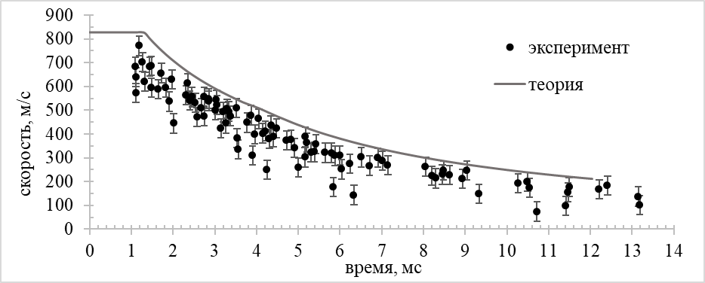
Рисунок 1. Профиль скорости потока за УВ с числом Маха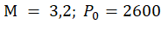 Па (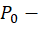 давление в КНД)
Как видно из рис. 1 эксперимент достаточно хорошо совпадает с теоретическим расчётом. Заниженное значение скоростей относительно расчёта и разброс значений скорости объясняется наличием пограничного слоя и различиями в размерах частиц. Частицы, движущиеся ближе к краям канала (в приповерхностных областях, пограничном слое) имеют скорости меньшие, чем скорость основного потока.

ЛИТЕРАТУРА
- J. M. Dewey and B.T. Whitten: Calibration of a shock tube flow by analysis of the particle trajectories // Physics of Fluids, Vol. 18, No. 4, April 1975. p. 437 – 445.
- Татаренкова Д.И: Анализ течения миллисекундной длительности в ударной трубе оптическими методами (диплом). Москва, Россия: Московский государственный университет им. М.В. Ломоносова. 2017.

